PROJECTE DE PROGRAMACIÓ

# MANUAL D’USUARI HIDATO

Oriol Martí Rodríguez | oriol.marti.rodriguez

Elmer Garcia | Elmer.garcia

Ferran Esteban Ripoll | Ferran.esteban

Cluster 10.1

1. Inici:

El programa té tres opcions (entrar, crear usuari i sortir).

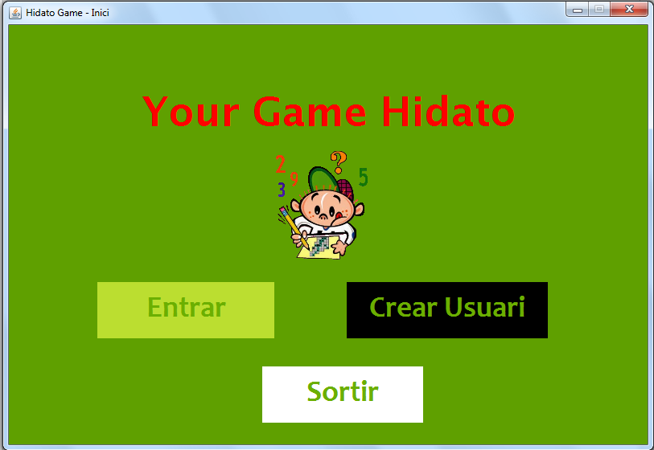

* 1. Crear usuari

Afegim un nou usuari, identificat pel seu username. Si l’usuari ja existeix, el programa ens avisa de que ja existeix Un cop entrem, ens enviarà al punt 2

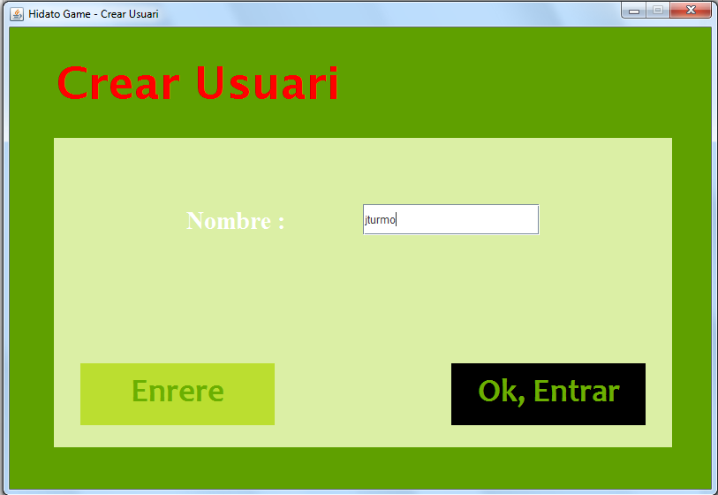

* 1. Escollir usuari

Ens mostra els usuaris existents. Seleccionem entre els que tenim, i entrem

Si no hi ha usuari, ens mostrarà una llista buida, i haurem d’anar enrere

Un cop entrem, ens enviarà al punt 2

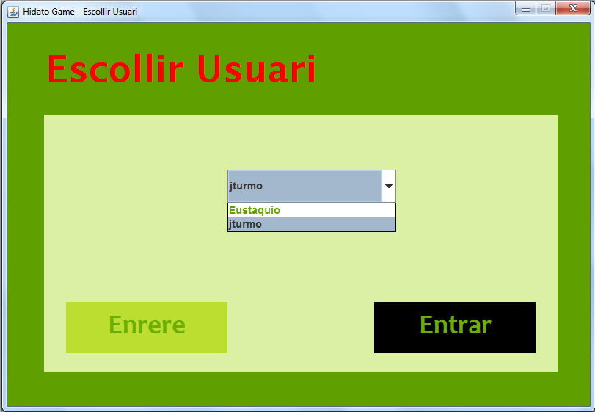

1. Menú principal, amb totes les opcions

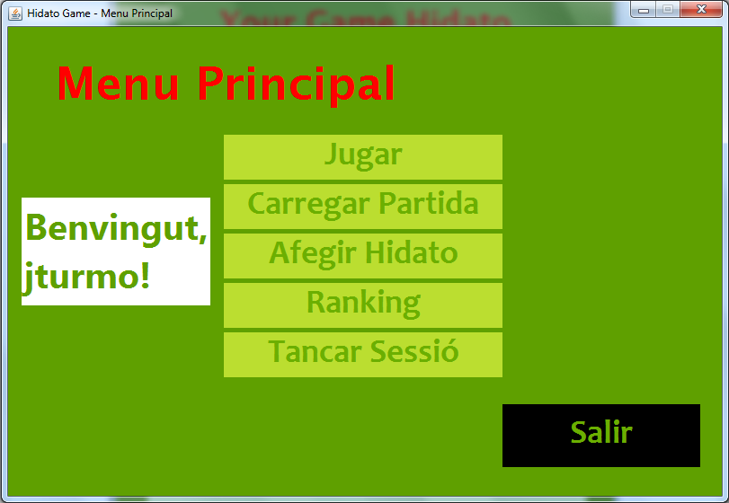

* 1. Jugar. Permet escollir entre jugar un hidato ja creat (no funciona), o un hidato random (funciona)

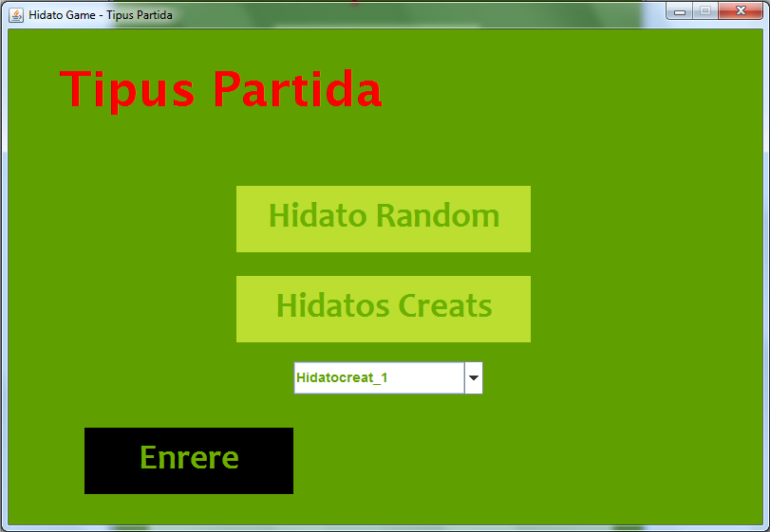

* + 1. Hidato random

Aquí introduïm els paràmetres per generar l’hidato. Si li donem a jugar, ens dóna l’hidato per jugar

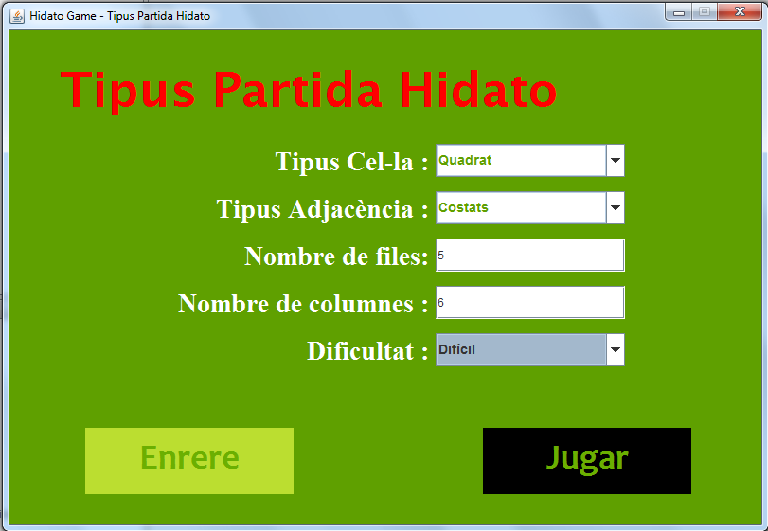

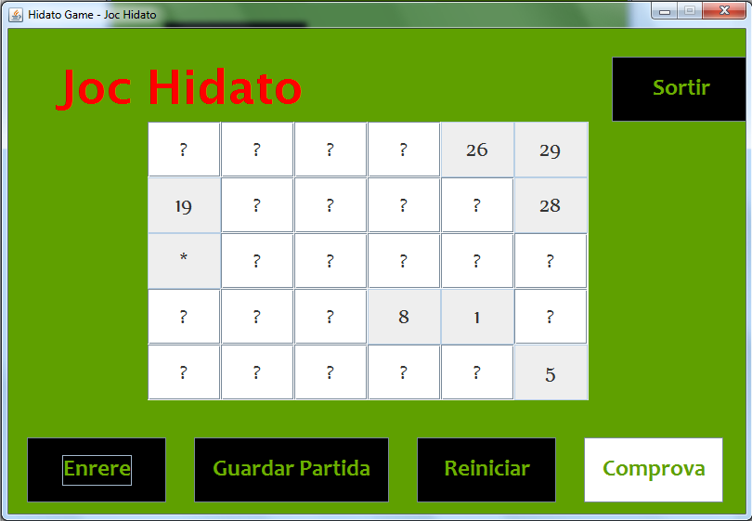  
Guardar partida serveix per guardar la partida sobre la marxa. Reiniciar et neteja l’hidato, per tornar a començar. Comprova valida si la solució és correcta, i permet desar la teva puntuació al ranking

* 1. Ranking

Et mostra un ranking amb els usuaris i el temps que han trigat en resoldre’l. Concretament, mostra els 10 millors temps 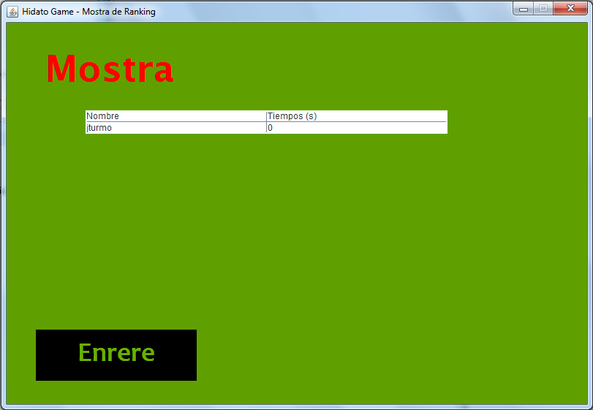

* 1. Afegir Hidato:

Afegim un hidato. Introduïm els mateixos paràmetres que amb l’hidato aleatori, però en aquest cas introduïrem nosaltres el contingut de les cel·les

A la imatge 2, un exemple després d’omplir-lo amb un hidato qualsevol

